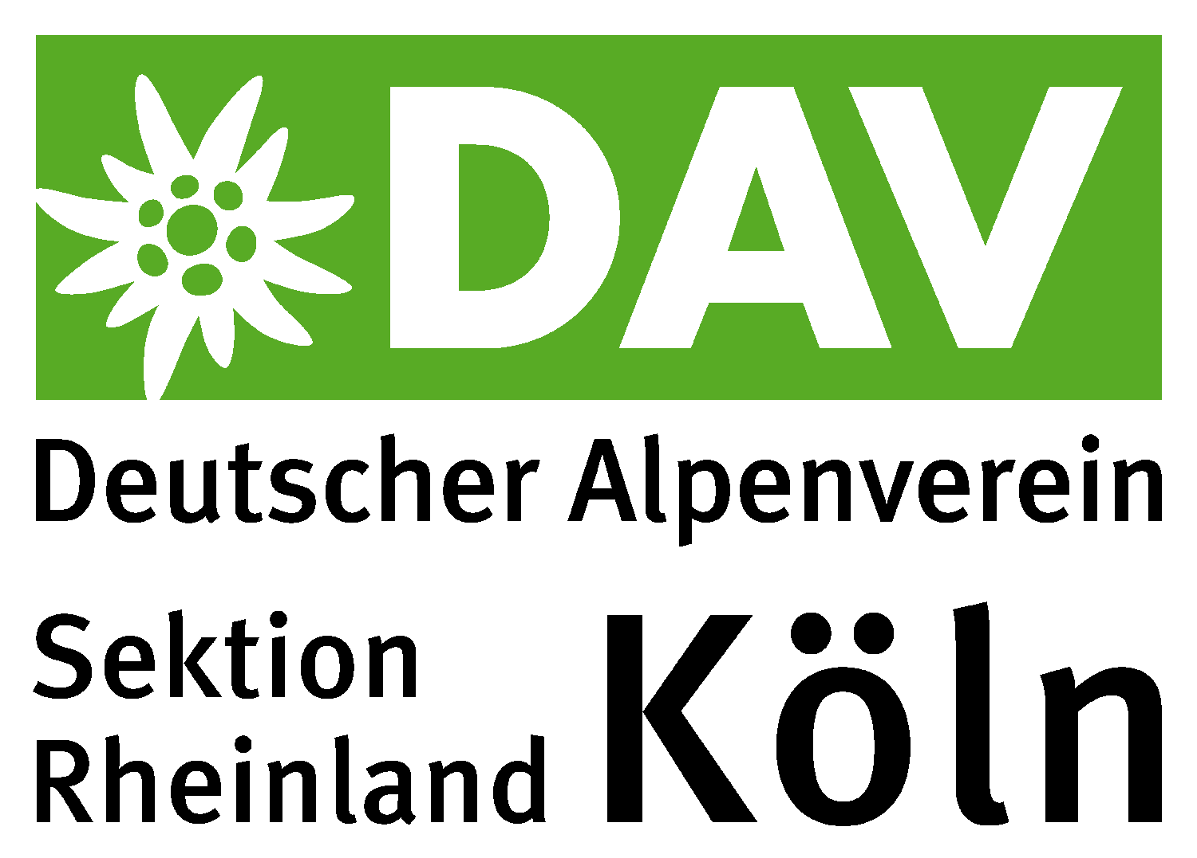
Klettern ohne Bein
Internationaler Tag der Menschen mit Behinderung: Handicap-Klettergruppe des Kölner Alpenvereins präsentiert sich

Köln, 6. Dezember 2016: Wie erklimmt man eine Kletterwand, wenn ein Bein fehlt? Wie findet man seine Kletterroute ohne zu sehen? Wie setzt man seinen Fuß in die Wand, wenn man kein Gefühl darin hat? Das zeigt die Handicap-Klettergruppe des Kölner Alpenvereins am 9. Dezember 2016 in den AbenteuerHallen Kalk zwischen 15 und 17 Uhr.
Sport ist für alle da. Damit Menschen mit Behinderung nicht außen vor bleiben, braucht es inklusive Bewegungsangebote. Einige dieser Angebote präsentieren sich bei der Veranstaltung "Bewegung, Sport und Spiel für alle", zu der Oberbürgermeisterin Henriette Reker und die Stadtarbeitsgemeinschaft Behindertenpolitik am 9. Dezember 2016 einladen. Anlass ist der Internationale Tag der Menschen mit Behinderung, der jährlich am 3. Dezember begangen wird.
Wir laden Sie herzlich ein, sich einen Eindruck zu verschaffen, wie die Handicap-Kletterer des Kölner Alpenvereins ihre Routen angehen und Kletterwände bezwingen. Gerne vermitteln wir Ihnen Ansprechpartner, die Ihnen zum inklusiven Klettern und den Aktivitäten des Kölner Alpenvereins Auskunft geben können.
In der Gruppe klettern Menschen ohne und mit Behinderung zusammen – unter ihnen Blinde, an Multipler Sklerose Erkrankte und Menschen mit psychischen Behinderungen. Die Gruppe trifft sich einmal monatlich. Auch Nichtmitglieder des Kölner Alpenvereins sind willkommen.
Wo und Wann? - AbenteuerHallenKalk, Christian-Sünner-Straße 8, 51103 Köln, am 9. Dezember von 15 bis 17 Uhr
Ihr Ansprechpartner vor Ort: Falko Nettekoven, Leiter der Handicap-Klettergruppe
Die Veranstaltung ist ein öffentliches Angebot der Stadt Köln, eine Anmeldung ist nicht erforderlich.

Pressekontakt:
Diana Peßler, presse@dav-koeln.de, presse.dav-koeln.de
Deutscher Alpenverein - Sektion Rheinland-Köln e.V.
Geschäftsstelle: Clemensstr. 5-7, 50676 Köln
Kontakt: Tel./Fax 0221 24067-54/-64, info@dav-koeln.de, www.dav-koeln.de,
twitter.com/dav_koeln, facebook.com/koelner.alpenverein
Amtsgericht Köln, Vereinsregisternummer VR 4581

